**«День памяти и скорби»** 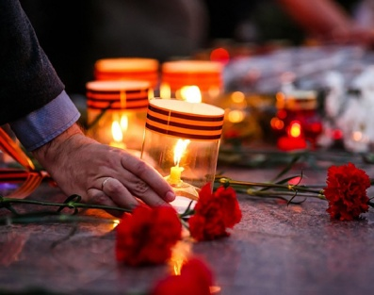

22 июня отмечается одна из самых печальных дат в истории России День памяти и скорби начала Великой Отечественной войны. В этот день, по всей стране проходят памятные мероприятия, вахты памяти, митинги, беседы. Этот день напоминает нам обо всех погибших в этой войне.

22 июня 2022г. в 12. 15 в М ДОУ ДС №1 г.Белинского и его филиалах прошла **Всероссийская акция «Свеча памяти».** Педагоги беседовали с детьми о войне, рассматривали иллюстрации, вспоминали воинов – земляков, слушали сообщение Левитана о начале войны, песню Александрова «Вставай, страна огромная», читали рассказы о войне. Воспитанники д/с с.Балкашино сделали бумажных журавликов, символы памяти погибшим воинам. В память о жертвах войны была зажжена «Свеча памяти». Педагоги и дети почтили погибших минутой молчания.

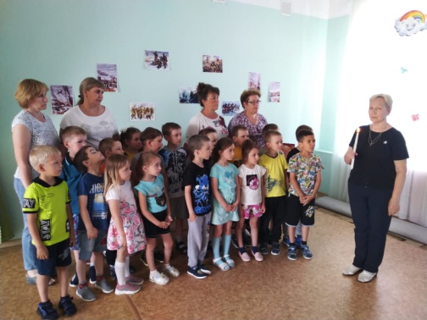 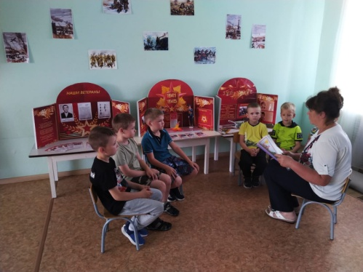

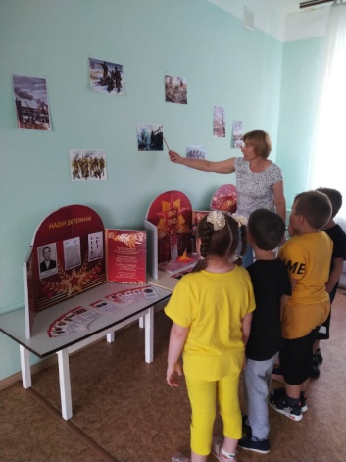 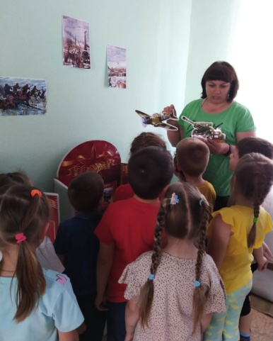

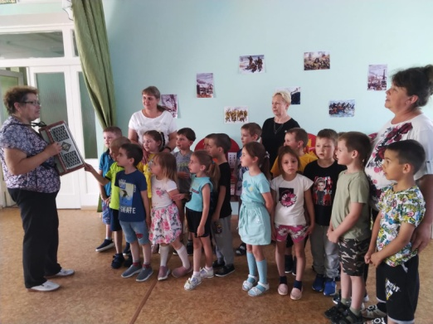

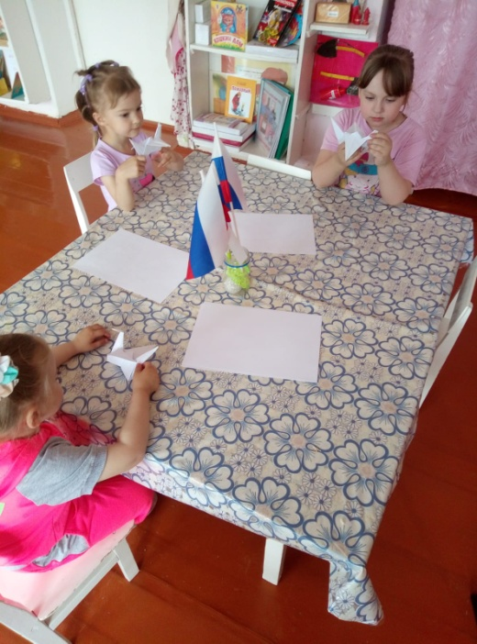 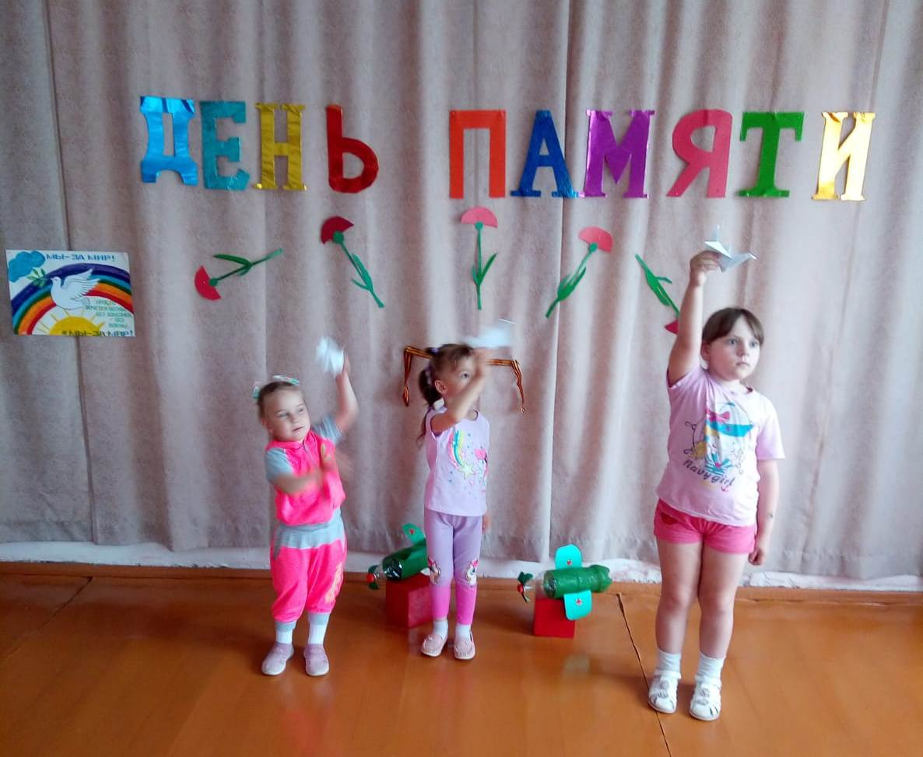

Целью данных мероприятий является воспитание патриотизма, гордости за свою страну, за соотечественников, воспитание уважительного отношения к старшему поколению. 22 июня по праву можно назвать днём силы и мужества, гордости за дедов, отцов и матерей, за свою Родину. Именно в этот день мы зажигаем Свечу Памяти в честь всех солдат отдавших жизнь за нашу Родину и за наше будущее.